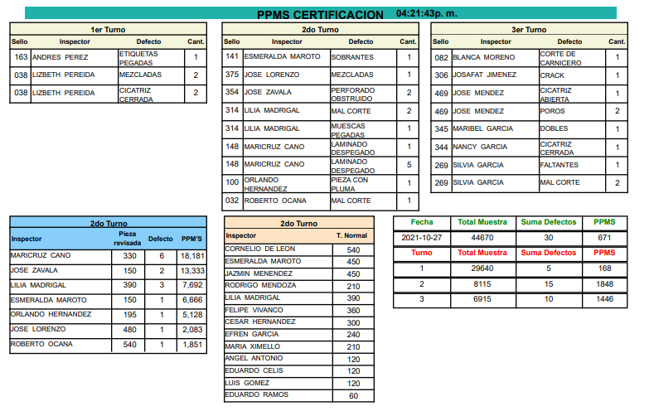
QUE LOS DEFECTOS NO SE REPITAN Y SOLO SE SUMEN.
DEFECTOS CRITICOS SUBRAYADOS
FALTAN LOS INSPECTORES QUE NO REPORTEN DEFECTOS EN EL DIA

QUE SE HAGA UNA LISTA DE DEFECTOS CRITICOS MENSUAL POR TURNO Y/O AREA
Ej.
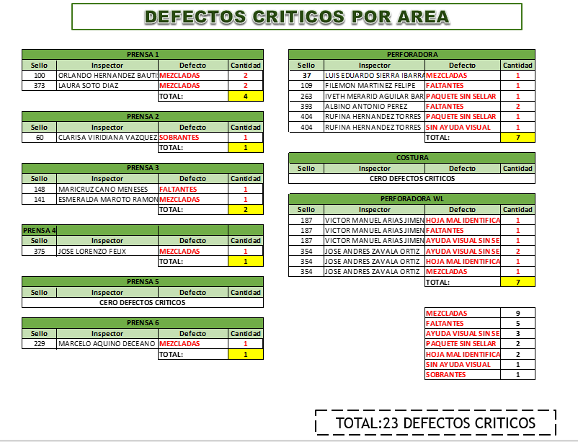
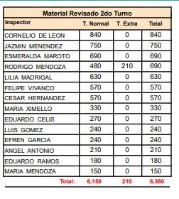
QUE SE REALICE UNA TABLA PARA SABER CUANTAS PIEZAS REVISAN LOS INSPECTORES DE CERTIFICACION EN CADA TURNO POR MES.

